Химия
16 группа
20.06.2020

Тема занятия:
Алкины. Ацетилен. Химические свойства ацетилена: горение, обесцвечивание бромной воды, присоединений хлороводорода и гидратация. Применение ацетилена на основе свойств. Межклассовая изомерия с алкадиенами.

Задание:
Изучите литературу и ответьте на вопросы:
- Назовите способы получения ацетилена. Запишите уравнения соответствующих реакций.
- Назовите две качественные реакции, с помощью которых можно обнаружить непредельный характер органического соединения.
- Запишите формулы возможных изомеров 3-метилпен- тина-1. Дайте названия всех соединений.
- Запишите уравнения реакций, с помощью которых можно осуществить следующие превращения:
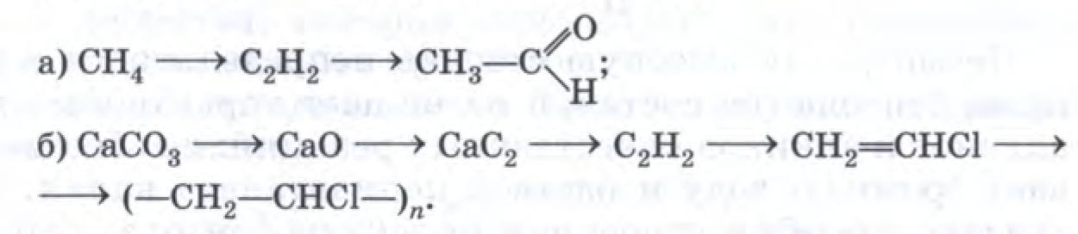

Литература:
Химия 10 кл. Учебник. Габриелян О. С.
Стр. 47 – 51

(PDF – файл прилагается в сообщении).
Ответы на вопросы необходимо выслать на почту ript.study@gmail.com в формате Word документа, либо сделать фото тетради с написанными от руки ответами. В теме письма указываем фамилию, группу и дату занятия.
Отсутствие вовремя присланного материала конкретного студента будет расценено, как его неактивность и приравнена к «НБ».
Надеемся на вашу ответственность и серьезность понимания данного регламента работы в сложившихся условиях.

